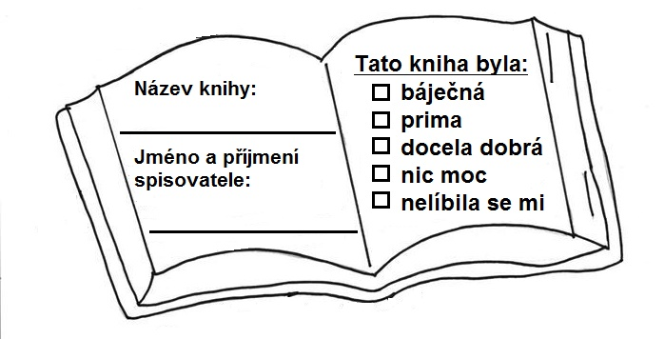

**Doporučené knížky, aneb čím nalákat druháčky ke čtení ☺**

Česká literatura

1. Dášenka čili život štěněte – Karel Čapek
2. Povídání o pejskovi a kočičce – Josef Čapek
3. Příhody včelích medvídků – Jiří Kahoun (od tohoto autora můžete číst cokoliv, vše je moc hezky napsané a čtivé)
4. Mach a Šebestová, Mach a Šebestová na prázdninách – Miloš Macourek
5. Příhody maxipsa Fíka – Rudolf Čechura
6. Kočka Linda – Markéta Zinnerová
7. Z deníku kocoura Modroočka – Josef Kolář
8. Já Baryk – František Nepil
9. Garpíškoviny aneb Bibi a čtyři kočky – Barbara Nesvadbová
10. Zlobilky - [Martina Drijverová](https://www.kosmas.cz/autor/8740/martina-drijverova/)
11. A pak se to stalo - Ester Stará
12. O líné babičce – [Alena Kastnerová](http://knihy.abz.cz/obchod/autor-kastnerova-alena-kastnerova)
13. Můj skřítek Šalvěj – [Markéta Vydrová](http://www.databazeknih.cz/autori/marketa-vydrova-23582)
14. Nezbedníci, Zlobilky, České pověsti pro malé děti – Martina Drijverová
15. Josífkův pekelný týden, Zákeřné keře – Daniela Krolupperová
16. Cestování s velrybou – Eva Papoušková
17. Vyčůránci – Alena Penzešová
18. Školní strašidlo – Zuzana Pospíšilová
19. Pan Buřtík a pan Špejlička – Zdeněk Svěrák
20. Hrůzostrašné pohádky pro malé strašpytlíky – Jiří Žáček, Adolf Born
21. Dětský zvěřinec – Pavel Brycz
22. Inspektor Fousek na stopě, Káťa a Škubánek – Hana Lamková

Zahraniční literatura

1. Pipi dlouhá punčocha, Ronja dcera loupežníka – Astrid Lindgrenová (od této autorky můžete číst cokoliv, vše je moc hezky napsané a čtivé)
2. Malá čarodějnice – Otfried Preußler
3. Heidi, děvčátko z hor – [Johanna Spyri](http://www.databazeknih.cz/autori/johanna-spyri-3989)
4. Luisa a Lotka – Erich Kästner
5. Zuzanka a její pes – A. Lansmanne
6. Mumini. Bláznivé léto – Tove Janssonová
7. Karlík a továrna na čokoládu, Matylda, Prevítovi – Roald Dahl
8. Paní Láryfáry – Betty McDonaldová
9. Můj Anděl se umí prát – Roman Brat